MESSAGES pour LES FEUILLETS paroissiaux
Afin de promouvoir la campagne Nourrir l’espoir : Cultivons nos droits de Développement et Paix ― Caritas Canada, nous vous invitons à demander à votre paroisse de publier les messages du Carême de partage 2024 suivants dans son feuillet paroissial. Idéalement, ces messages seront publiés durant sept semaines consécutives à compter du 11 février 2024.
Pour la publication des messages, des photos en meilleure résolution sont disponibles ici.
Annonce avant le lancement de la campagne : 11 février
Ce Carême, cultivons nos droits
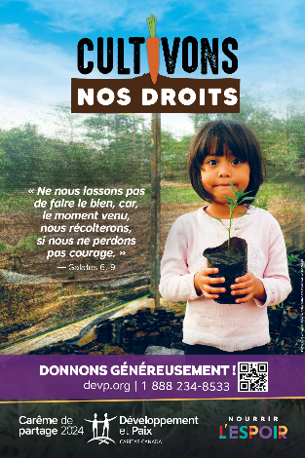
Cette année, la campagne Nourrir l’espoir : Cultivons nos droits de Développement et Paix ― Caritas Canada nous invite à être solidaire avec les petites agricultrices et agriculteurs et les communautés paysannes qui nourrissent le monde tout en prenant soin de la Terre.
- Faites un don à devp.org/donnez ou lors de la collecte du Dimanche de la solidarité le 17 mars prochain, le cinquième dimanche du Carême. Votre générosité permet d’appuyer 73 projets dans 36 pays à travers le monde !
- Informez-vous en lisant le Mini-magazine et d’autres ressources disponibles à devp.org/careme/ressources.
- Allez à la rencontre de nos visiteurs de solidarité et participez au webinaire de lancement de la campagne le 17 février à 13 h 30 HE.

Pour en savoir plus, veuillez communiquer avec [Nom de la personne ressource locale pour Développement et Paix ― Caritas Canada] au [Numéro de téléphone – courriel].

Semaine 1 : 18 février
Développement et Paix – Caritas Canada : un mouvement de solidarité
Développement et Paix ― Caritas Canada est l’organisme officiel de solidarité internationale de l’Église catholique du Canada depuis 1967.
Nous agissons sur les causes profondes de la pauvreté, de l’oppression et des inégalités en travaillant avec des partenaires dans les pays du Sud et en mobilisant la population canadienne pour la justice et la dignité. Nous appuyons les femmes et les mouvements sociaux en tant qu’agents de changement durable.
Notre travail transformateur est possible grâce à la générosité et l’appui de nos membres et de la population canadienne qui s’engagent à nos côtés.
Rejoignez le mouvement de plus de 12 000 membres et aidez-nous à faire vivre nos campagnes dans votre milieu : devp.org/devenirmembre.
Semaine 2 : 25 février
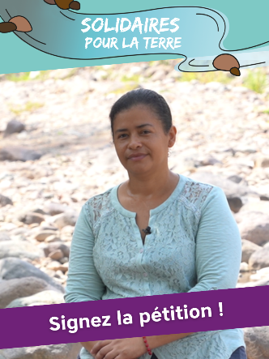
Dernière chance pour signer la pétition Solidaires pour la terre
Aujourd'hui est la date limite pour signer une lettre à l'ambassadrice du Honduras au Canada demandant à son gouvernement de protéger celles et ceux qui luttent pour défendre les forêts et les rivières d’un parc national du Honduras contre la pollution causée par une mine. La lettre fait partie de la dernière campagne de Développement et Paix ― Caritas Canada.
Plus de 20 000 Canadiennes et Canadiens l'ont signée en solidarité avec les communautés de Guapinol et du secteur de San Pedro. Joignez-vous à cet effort et donnez du poids à nos revendications. Signez dès maintenant : devp.org/agir.
Merci de votre solidarité !

Semaine 3 : 3 mars
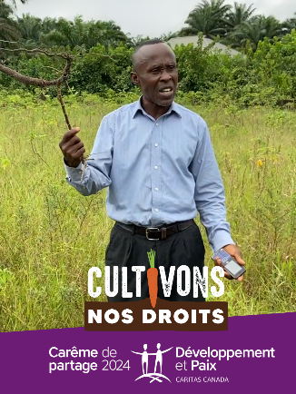
Dénoncer la pollution pétrolière au Nigeria
Le Nigeria est la plus grande économie d'Afrique et le plus grand producteur de pétrole. Malgré des exportations de pétrole se chiffrant en milliards de dollars, des millions de personnes souffrent de la pauvreté et sont confrontées à l'insécurité alimentaire. Dans le sud, la pollution et la contamination causées par l’industrie pétrolière entraînent de lourdes conséquences.
Le partenaire de Développement et Paix – Caritas Canada, Health of Mother Earth Foundation (HOMEF, Fondation Santé de la Terre Mère) défend les droits des agricultrices et des agriculteurs et les aide à protéger leurs terres.
Pour en savoir plus sur le travail de HOMEF, lisez notre Mini-magazine et regardez notre vidéo à devp.org/careme.

Semaine 4 : 10 mars
Former la relève dans les communautés paysannes en Indonésie
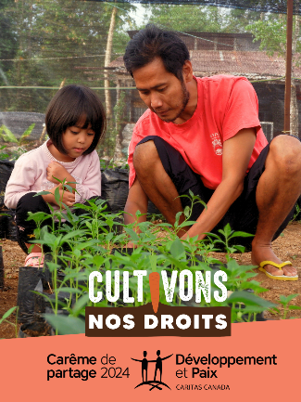
Dans les zones rurales d'Indonésie, les jeunes abandonnent l'agriculture pour travailler dans les villes. À terme, cela pourrait menacer la souveraineté alimentaire.
Notre partenaire PAYOPAYO permet aux communautés villageoises de travailler ensemble pour trouver des solutions à des défis communs liés à l’agriculture, l’alimentation, l’énergie, la gestion durable des ressources naturelles ainsi que l’engagement des jeunes, particulièrement des femmes.
Ce Carême, découvrez le travail de PAYOPAYO en lisant notre Mini-magazine et en visionnant notre vidéo témoignage à devp.org/careme.

Semaine 5 : 17 mars – Dimanche de la solidarité
Ce Carême, donnons généreusement
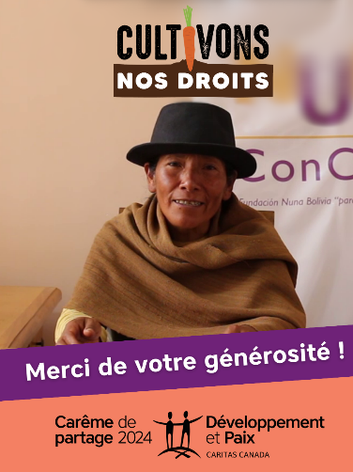
En ce Dimanche de la solidarité, nous vous invitons à faire un don à la campagne Cultivons nos droits de Développement et Paix ― Caritas Canada. Nous vous remercions chaleureusement de votre générosité.
Votre don transforme des vies et va droit au cœur de nos sœurs et frères les plus vulnérables dans les pays du Sud.
« Développement et Paix – Caritas Canada accompagne, soutient et respecte notre autonomie institutionnelle. Je remercie nos sœurs et frères du Canada pour leur solidarité, une solidarité qui permet de générer des opportunités de vie, d’accompagner les rêves des femmes et des hommes, des familles, des communautés, des territoires. Merci ! » — Eva Colque, directrice générale de la Fundación NUNA, partenaire en Bolivie
Contribuez à nourrir l’espoir et les rêves des communautés appuyées dans les pays du Sud en donnant à la collecte paroissiale du Carême de partage ou à l’adresse suivante devp.org/donnez. Merci de votre solidarité !

24 mars (ou une fois que les résultats de la collecte de fonds seront connus)
Merci d’avoir donné avec cœur au Carême de partage 2024 !
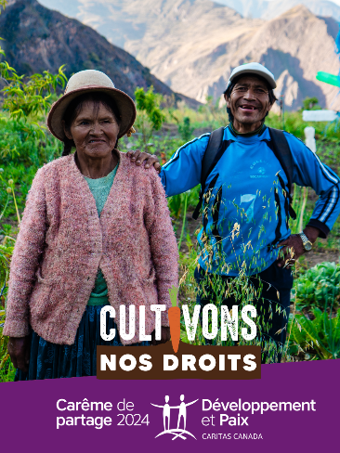
Développement et Paix ― Caritas Canada vous remercie d’avoir appuyé la campagne Cultivons nos droits en faisant un don au Carême de partage. Grâce à votre générosité, [montant $] ont été recueillis dans notre paroisse. Cette somme permet de soutenir les actions de nos sœurs et frères en Afrique, en Amérique latine, en Asie, en Europe de l’Est et au Moyen-Orient.
Si vous n’avez pas eu l’occasion de faire un don, il est toujours possible de le faire. Vous pouvez déposer votre enveloppe de don Carême de partage lors d’une collecte au temps de l’offertoire ou donner en ligne à devp.org/donnez.
Nous vous remercions de porter dans vos prières celles et ceux qui travaillent à bâtir un monde de paix et de justice.

